18

LAPORAN PRAKTIKUM

PEMROGRAMAN BERORIENTASI OBJEK

PERTEMUAN KE-7



**Disusun oleh :**

**NAMA : FERDI DIRGANTARA**

**NIM : 175410039**

**JURUSAN : TEKNIK INFORMATIKA**

**JENJANG : S1**

LABORATORIUM TERPADU

SEKOLAH TINGGI MANAJEMEN INFORMATIKA DAN KOMPUTERAKAKOMYOGYAKARTA

2019

1. **TEORI SINGKAT**

**Pewarisan**, merupakan salah satu bentuk reuse software dalam kelas baru yang dibuat dapat memanggil member dari kelas dan menambahkan member baru atau memodifikasi kemampuannya. Dengan Pewarisan, hal ini dapat meningkatkan kemungkinan implementasi dan pemeliharaan sistem secara efektif.

Kelas yang ada disebut superclass sedangkan kelas baru disebut subclass. (bahasa pemrograman C++ untuk superclass sebagai base class dan subclass sebagai derived class). Setiap subclass dapat menjadi superclass untuk subclass yang akan datang. Subclass dapat menambahkan atribut/field dan metode sendiri. Oleh karena itu, subclass lebih spesifik dan representasikan

kelompok object lebih spesialis dibandingkan superclass. Behavior (Operasi/Metode) dari superclass dapat dimodifikasi oleh subclass, sehingga mempunyai operasi yang tepat, hal ini menggapa inheritan kadang-kadang direfer sebagai specialization.

1. **PEMBAHASAN LISTING**

Kelas Pegawai

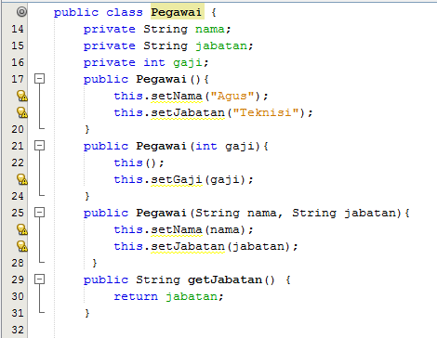

Kelas Pegawai diatas akan menyimpan nama “Agus” dan jabatan “Teknisi” sebagai nilai default kelas pegawai tersebut. Kemudian ditambahkan beberapa konstruktor lainnya untuk menerima gaji, nama, dan jabatan yang akan disimpan kedalam setiap attribut.

Kelas Dosen

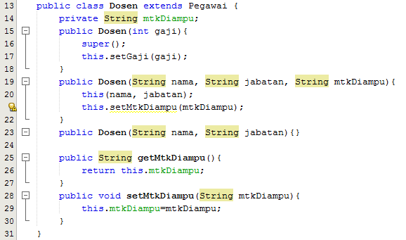

Kelas Dosen diatas merupakan subclass dari kelas Pegawai sebelumnya, dimana pada kelas Dosen diatas terdapat konstruktor yang digunakan untuk menerima nama, jabatan dan mata kuliah yang diampu oleh dosen tersebut.

Kelas TestPewarisan1

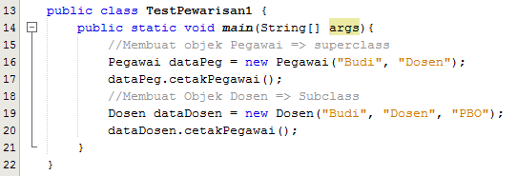

Kelas diatas memiliki sebuah objek untuk kelas Pegawai dimana pada objek tersebut diisi dengan data pegawai dengan nama “Budi” dan jabatan sebagai “Dosen” yang merupakan superclass dari subclass Dosen yang dibuat pada objek dataDosen diatas.

Kelas TestPewarisan2

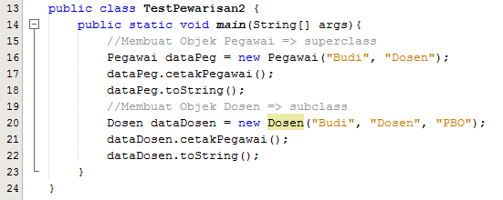

Kelas diatas sama seperti kelas TestPewarisan1 sebelumnya namun ditambahkan method toString() untuk masing-masing objek setelah method cetakPegawai() di panggil.

Kelas TestPewarisan3

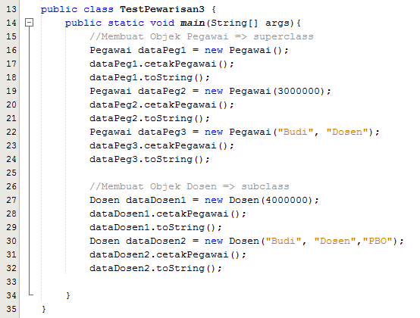

Kelas diatas juga sama seperti kelas-kelas TestPewarisan sebelumnya namun dengan data yang berbeda (lebih banyak data yang ditampilkan).

1. **PEMBAHASAN LATIHAN**

Modul kurang bisa dipahami.

1. **TUGAS**
2. **KESIMPULAN**

Kesimpulan tidak dapat diambil banyak karena memang dari modul sendiri sulit dipahami dan memang banyak terjadi error pada program yang ada di modul sehingga sulit untuk melakukan percobaan lain pada latihan yang ada.

1. **LISTING**

*Terlampir*